# 题目1：定义函数，并通过给函数传递不同的参数(要想清楚哪些做为参数哦！！)：
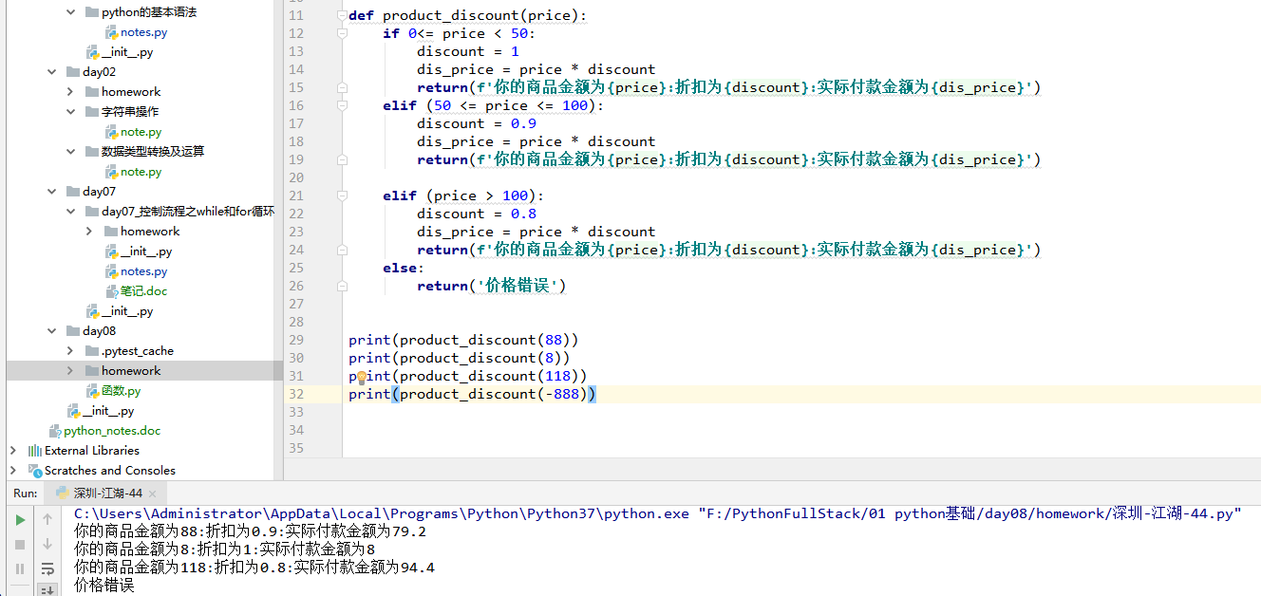
# 题目2：列表去重函数 定义一个函数 def remove_element(a_list):，
# 将列表[10, 1, 2, 20, 10, 3, 2, 1, 15, 20, 44, 56, 3, 2, 1]去除重复元素。

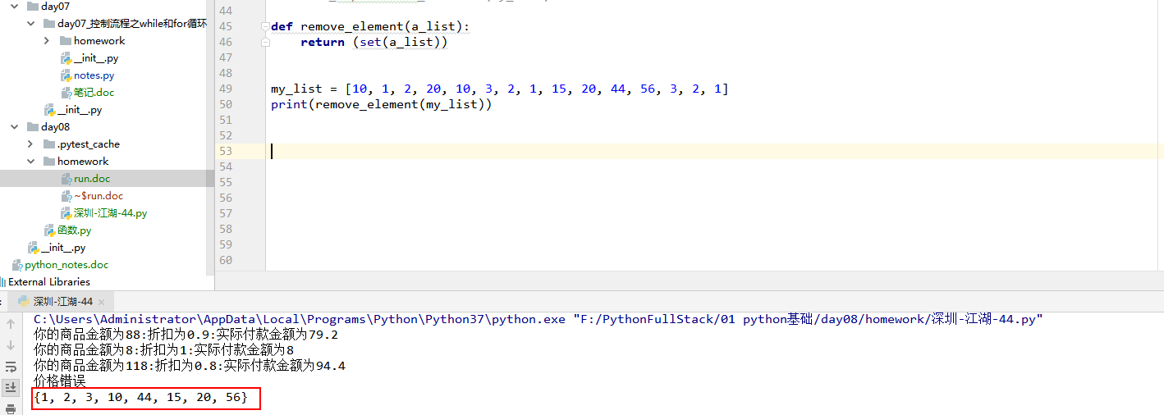
3、通过定义一个计算器函数，调用函数传递两个数据和操作， 然后提示选择【1】加 【2】减【3】乘 【4】除 操作，选择之后返回对应操作的值。
